Το 2ο Δημοτικό Σχολείο Καρδίτσας, έπειτα από σχετική έγκριση, θα υλοποιήσει ένα ακόμη Ευρωπαϊκό Πρόγραμμα, αλλά αυτή τη φορά στα πλαίσια της επιμόρφωσης των εκπαιδευτικών. Πρόκειται για ένα πρόγραμμα Erasmus + KA122-SCH-EC631648 με τίτλο “Η φύση μάς καλεί - Nature is calling us” που θα πραγματοποιηθεί σε συνεργασία με το σχολείο CPI RAMÓN Y CAJAL, στην πόλη Ayerbe, στην Αραγονία της Ισπανίας.
Σκοπός του προγράμματος είναι η διδασκαλία να μεταφερθεί σε χώρους εκτός της σχολικής αίθουσας, όπου θα υπάρχει δυνατότητα για ολιστική και δημιουργική μάθηση και καλλιέργεια του σεβασμού προς τη φύση και των απαραίτητων για τον 21ο αιώνα πράσινων δεξιοτήτων. Τα δύο αυτά σχολεία έχουν μαθητές με παρόμοιες ηλικίες και με την παρούσα κατάσταση της πανδημίας του Κορωνοϊού αντιμετωπίζουν τις ίδιες δυσκολίες. Έχουμε απομακρυνθεί από το φυσικό μας περιβάλλον. Χρειάζεται, έτσι, να δώσουμε περισσότερες ευκαιρίες στα παιδιά να έρθουν σε μεγαλύτερη επαφή με τη φύση!
Το 2ο Δημοτικό Σχολείο, για το λόγο ότι βρίσκεται στο κέντρο της πόλης και δε διαθέτει την κατάλληλη κτιριακή υποδομή και τις κατάλληλες εγκαταστάσεις, δεν μπορεί να υποστηρίξει την αρμόζουσα διεξαγωγή όλων των δραστηριοτήτων των μαθητών. Τώρα περισσότερο από ποτέ είναι επιτακτική η ανάγκη εύρεσης διαφορετικών τρόπων και τόπων μάθησης. Τα πάρκα και οι πλατείες μπορούν να γίνουν σημεία μετάδοσης της γνώσης. Το φυσικό περιβάλλον μπορεί να επιδράσει θετικά στη διαδικασία της εκπαίδευσης. Και μάλιστα η πόλη μας που διαθέτει χώρους στους οποίους αυτό είναι εφικτό να πραγματοποιηθεί. Μία φορά την εβδομάδα τουλάχιστον μία τάξη μπορεί να πραγματοποιεί μάθημα σε εξωτερικό περιβάλλον, αξιοποιώντας τους κοντινούς φυσικούς χώρους και τοποθεσίες, όπως ένα πάρκο ή μία πλατεία. Να διαφοροποιείται η διδασκαλία του μαθήματος, εφόσον αλλάζουν οι αξιοποιήσιμοι πόροι διεξαγωγής του και να εναλλάσσονται τα μαθήματα που πραγματοποιούνται εκτός σχολείου. Να μην είναι δηλαδή μόνο η Φυσική Αγωγή, αλλά και το μάθημα των Γερμανικών, της Φυσικής. Μία μάθηση βιωματική και μάλιστα στην Αγγλική Γλώσσα! Κατ’ αυτό τον τρόπο, οι μαθητές θα έχουν τη δυνατότητα να αλληλεπιδρούν μεταξύ τους σε ένα διαφορετικό αλλά εξίσου εκπαιδευτικό περιβάλλον.
Τον επόμενο μήνα τέσσερις εκπαιδευτικοί πρόκειται να επισκεφτούν την πόλη μας και μάλιστα το συγκεκριμένο σχολείο και θα γίνουν κοινωνοί της βιωματικής μάθησης διαφορετικών μαθημάτων στο πανέμορφο φυσικό περιβάλλον της περιοχής μας! Ολόκληρο το σχολείο συμμετέχει σε αυτό το πρόγραμμα, αλλά οι υπεύθυνοι εκπαιδευτικοί είναι η κα Αριστέα Παπαδημητρίου, διευθύντρια του σχολείου, η κα Αθηνά Καζάνα, εκπαιδευτικός Αγγλικών, η κα Ειρήνη Μηλίτση, δασκάλα της Β’ τάξης και η εκπαιδευτικός Γερμανικών, η κα Σταυρούλα Τσιαντούλα.
Καλή επιτυχία!
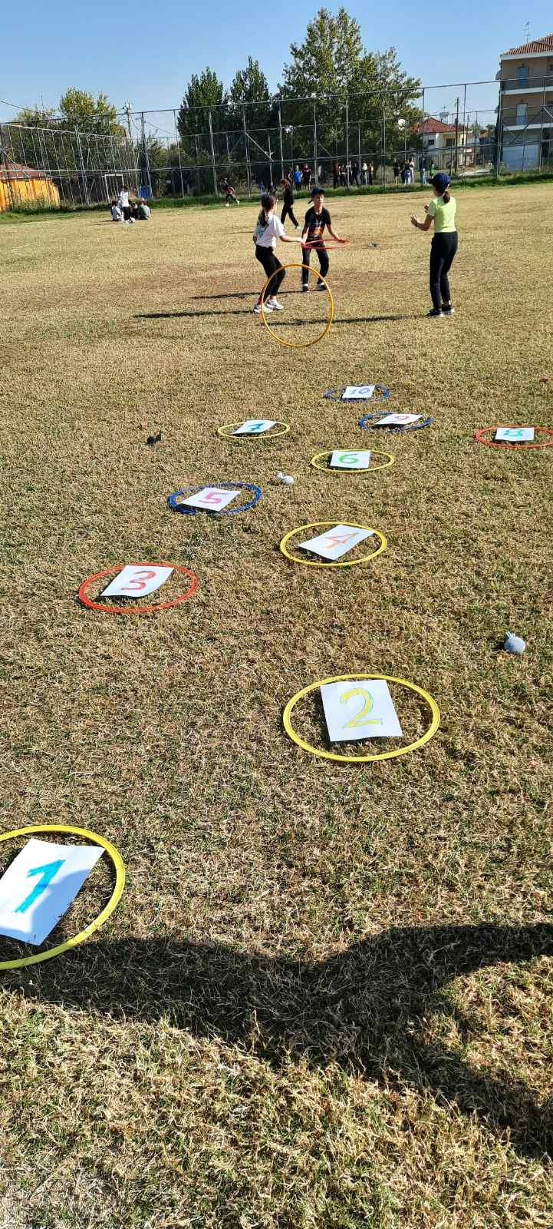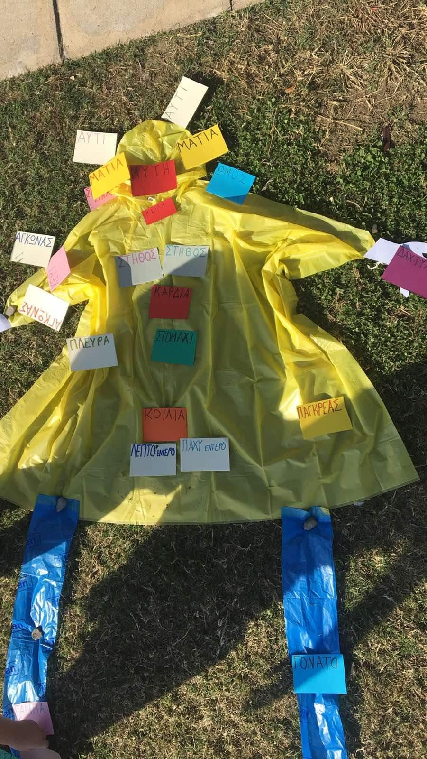

2ο Δημοτικό Σχολείο Καρδίτσας

